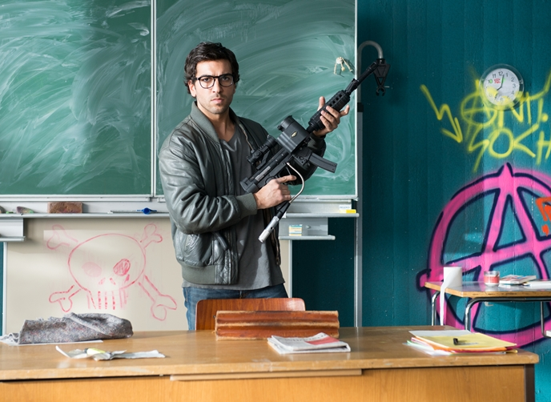
Fakjů pane učiteli
(Fack ju Göhte)
Premiéra: 28. 8. 2014

Picture Tree, Německo, 2013
Režie: Bora Dagtekin
Scénář: Bora Dagtekin
Kamera: Christof Wahl
Hudba: Beckmann, Djorkaeff, Beatzarre
Hrají: Elyas M’Barek, Karoline Herfurth, Katja Riemann, Jana Pallaske, Alwara Höfels, Jella Haase, Max von der Groeben, Farid Bang, Uschi Glas

Zeki Müller nemá na vybranou. Někdo totiž postavil školní tělocvičnu přímo nad jeho „úsporami“. Tedy nad místem se zakopanými ukradenými penězi, které tam pro něj ukryla jeho přítelkyně. A tak, aby se po propuštění z basy dostal ke své kořisti, musí se vydávat za suplujícího učitele na Götheho gymnáziu, čímž vznikne už tak sužovanému vzdělávacímu systému další problém, protože od toho okamžiku zaměstnává nejbláznivějšího učitele všech dob.
V noci se Zeki snaží tajně prokopat ke své uloupené kořisti a během dne používá sice drastické, ale účinné metody, aby zkrotil neukázněné teenagery ve třídě 10. B. Jeho upjatá, korektní kolegyně, učitelka Lisi Schnabelstedtová (Karoline Herfurthová), sice odsuzuje jeho neortodoxní pedagogické metody, ale nemůže si pomoct a do nového „kolegy” se zamiluje. Dokonce mu pomůže vykopat něco cennějšího než je hotovost - zbytky jeho vlastní morální integrity.
Komedii Fakjů pane učiteli se v německých kinech smálo už více než 6 milionů diváků a díky tomu zaznamenala rekordní úspěch. A to i díky skvělým hereckým výkonům hlavní kantorské dvojice; Zekiho hraje Elyas M'Barek, kterého už jsme mohli vidět v komedii Turečtina pro začátečníky a do učitelky Lisi se převtělila Karoline Herfurthová, jež zahájila svou kariéru v populárním filmu Holky to chtěj taky.

Přístupnost: nevhodné pro děti do 12 let
Žánr: komedie
Verze: český dabing
Stopáž: 118 min
Formát: 2D DCP
Monopol do: 3. 3. 2021
Propagace: plakáty A1, plakáty A3, fotosky, tisk, rozhlas, internet
Programování: Zuzana Černá, tel: 582 365 576, GSM: 602 836 993, cerna@cinemart.cz

